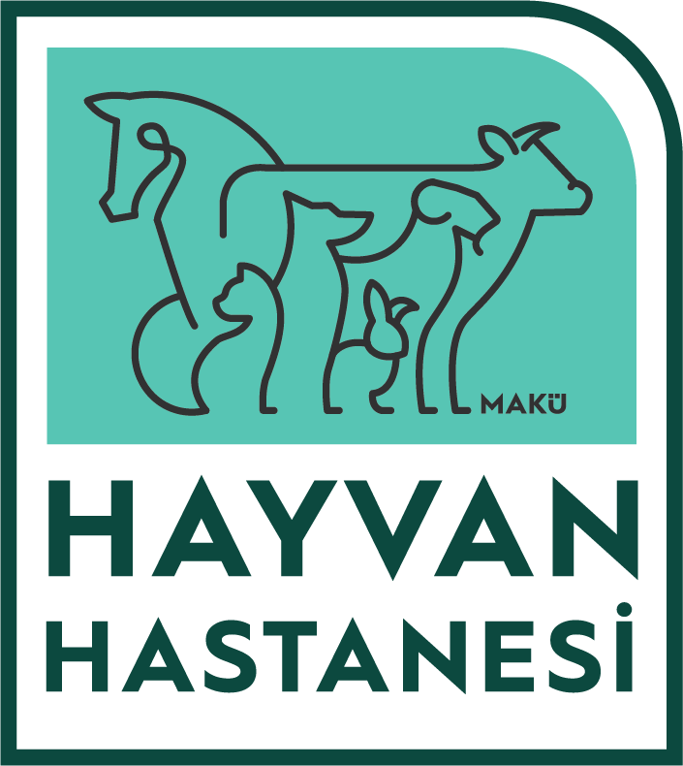 | SORUMLU ÖĞRETİM ÜYESİ | GÖREV TANIMI
YAYIN TARİHİ:01.02.2020 | GÜNCELLEME TARİHİ: 24.07.2026 | BELGE NO: MAKÜ.HH.18

1. Göreve ilişkin bilgiler
Birim: Burdur Mehmet Akif Ersoy Üniversitesi Veteriner Fakültesi Hayvan Hastanesi
Görevin adı: Klinik bilimler bölüm başkanlığının talimatıyla klinik anabilim dalı başkanlıkları tarafından hazırlanan ve dekanlık tarafından onaylanan sorumlu öğretim üyesi listesinde yer alan; küçük hayvan, büyük hayvan ve at kliniklerinde görevli öğretim üyeleridir. İlgili öğretim üyeleri nöbetçi oldukları tarihlerde yapmış oldukları klinik hizmetleri; kanun, yönetmelik, yönerge ve talimatlar doğrultusunda yapmakla yükümlüdürler.
2. Görev kapsamı
Görevli olduğu anabilim dalı ve anabilim dalına bağlı birimlerinin tüm hizmet ve işlemlerini; kanun, tüzük, yönetmelik, yönerge ve talimat hükümlerine uygun olarak, ilgili anabilim dalı başkanlığı tarafından hazırlanan ve dekanlıkça onaylanan öğretim üyesi aylık klinik nöbet listesi takvimine göre yürütmek. Veteriner Fakültesi’nin misyon ve vizyonuna uygun şekilde hareket ederek, hastane işleyiş ve prosedürlerine uygun şekilde davranmak.
4. Yetki, sorumluluk ve görev listesi
4.1. Nöbetçi öğretim üyesi; nöbetçi olduğu tarih ve klinikte gerçekleşen tüm eğitim/öğretim ve klinik hizmet faaliyetlerinden sorumludur.
4.2. Bulunduğu anabilim dalı kliniğinde görevli; araştırma görevlisi, öğretim görevlisi, veteriner hekim veya yüksek lisans/doktora öğrencilerinin; muayene, tetkik, tedavi, müdahale ve hasta takibi yapmak gibi rutin klinik uygulamalarını denetlemek. Gerektiğinde bilgi almak.
4.3. Hastaların takip ve tedavisi sırasında doldurulması gereken tüm formların (hasta kayıt, hospitalizasyon, yoğun bakım, kafes teslim tutanağı, onam formları vb.) eksiksiz olarak doldurup, nöbetçi öğretim elemanı ile birlikte gereken formların imzalamasını sağlamak.
4.4. Nöbetçi olduğu tarihte görevli olduğu kliniklere gelen veteriner fakültesi öğrencilerinin klinik bilgi ve becerilerini arttırıcı uygulamalar yapmak veya yaptırtmak, yapılan uygulamaların öğrenci logbooklarına girilmesini sağlamak.
4.5. Nöbetçi olduğu tarihte görevli olduğu kliniklere gelen veteriner fakültesi öğrencilerinin; kliniklere geliş ve gidiş saatlerini ders yoklama tutanağı ile takip etmek ve klinik kıyafetlerinin uygunluğunu kontrol etmek (lacivert alt/üst doktor takımı, beyaz önlük, ad/soyad ve öğrenci numarasının olduğu yaka kartı, yalnızca klinikte giyilecek terlik/ayakkabı)
4.6. Hayvan hastanesinde klinik hizmetlerinin sürdürülmesi sırasında; varsa başhekimlik tarafından belirlenmiş klinik kıyafetlerini, yoksa alt/üst doktor takımı veya beyaz önlük ve yalnızca hastane içerisinde giyilecek terlik/spor ayakkabı giymek. Tanıtıcı yaka kartı takmak.

Birim Kalite Komisyonu Başkanı | Klinik Bilimler Bölüm Başkanı | Veteriner Fakültesi Dekanı
Prof. Dr. Burcu M. BALKAN | Prof. Dr. A. Reha AĞAOĞLU | Prof. Dr. M. Çağrı KARAKURUM

